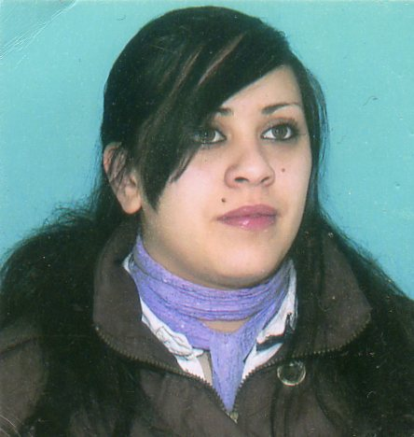
Curriculum vitae

Datos personales

Nombre y apellido: Laura Carolina Galvan.

Fecha de nacimiento: 15 de octubre de 1990

Lugar de nacimiento: Río Gallegos- Sta. Cruz.

Edad: 22 años.

Tipo y num. de documento: DNI 35.570.408.

Nacionalidad: Argentina.

Estado civil: soltera.

TEL.:2966- 457579. Cel: 2966-15570986

E-mail: laura_g1510@hotmail.com

Dirección: B° 42 Viv. Casa 21. Felix Riquez y Dr. Silvio Rene Lafert.

Estudios

- Primario completo cursados en EGB 38 “General José de San Martín.”
- Secundario completo cursado en el Polimodal num. 7 “Dr. Julio Ladvocat”.
Titulo: Bachillerato en Ciencias Naturales.
- Estudios terciarios completo, en I.S.E.S ( Instituto Salesiano de estudios superiores)
Título: Técnico Superior en Comercio Exterior y Aduana.

Experiencias Laborales:

- Kiosco “El Gauchito Gil” (Tierra del Fuego- Río Grande).
Atención al público.
Referencias: Carlos Francisco Lopez.
Cel: 2964-15512289
De diciembre del 2009 hasta Enero del 2010(aprox.)

- Local Comercial “Claro” (Río Gallegos-Sta Cruz).
Atención al público, venta y activaciones.
Referencias: Mauro Tornau
Cel: 2966-15503586
De Enero del 2011 hasta Junio del 2011 (aprox.)

Observaciones:

- Buen Manejo de Microsoft Office.

